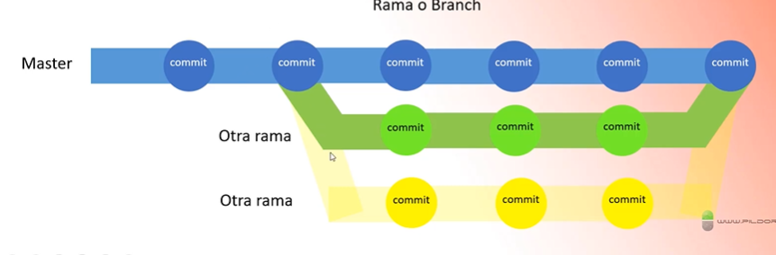

**1 - Vamos a crear una rama con el nombre**

**Git branch javascript**

**2 Para ver las ramas y en cual estamos**

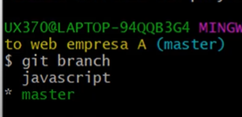**Git branch**

3 Para moverte de una rama a otra.

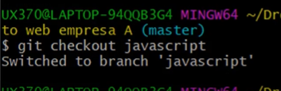Git checkout javascript

**Funcionar las ramas una con la otra**

1 estando en la rama master

Git merge javascript

2 para hacer visible la nueva branch en github:

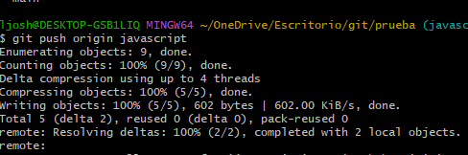Git push origin javascript

**Para borrar una rama:**

Git branch –d diseñador2